Debatt
Samhälle
De akademiska begreppens betydelse förvrängs och deras vikt förminskas när de missbrukas i den politiska polemiken.
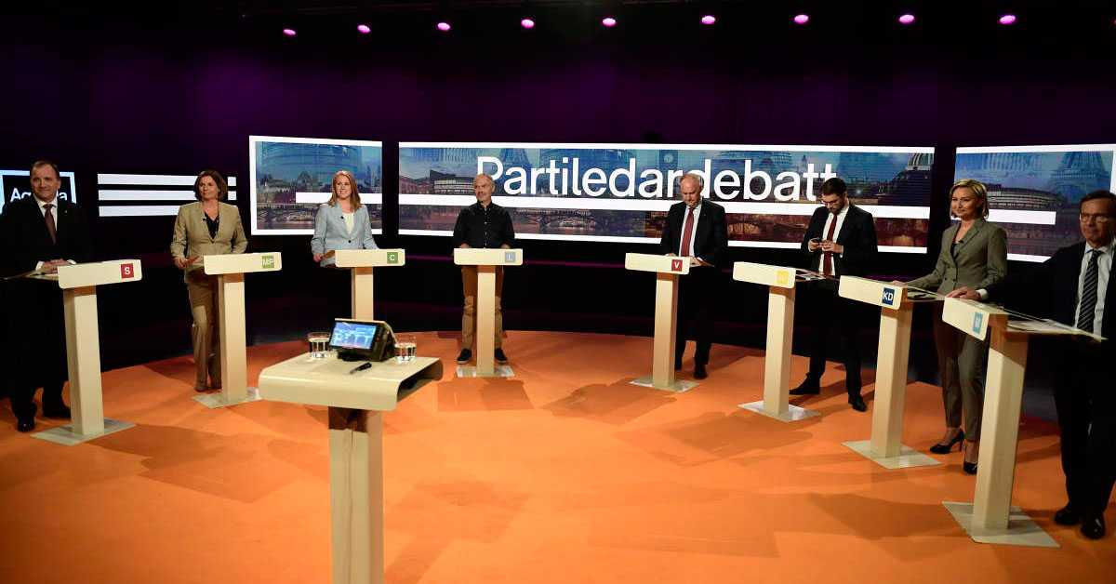

”En forskningsrapport visar att…..”
Politiska debatter karakteriseras av att företrädare för två olika positioner framför sina argument och bemöter den andra sidans kritik. När t ex partiledarna framträder i TV-debatter är det uppenbart att de är pålästa på sakfrågorna, de har tränat in argumenten utantill, har genomgått en omfattande träning i retorik och vet hur man uppnår ett optimalt genomslag i TV. Lika uppenbart är att de inte lägger samma vikt vid källhänvisningar och de grundläggande begreppens betydelse.
Under det senaste decenniet har det blivit allt vanligare att de förstärker sina argument med hänvisning till ”forskning”. De inleder då sitt argument med någon av fraserna ”Forskning visar att …” eller ”En forskningsrapport visar att ……”. Den retoriska avsikten med denna inledning är att diskussionen ska vara avslutad eftersom forskningsresultat anses obestridliga och alla motargument faller därför platt per definition. Det här fenomenet och förhållningssättet till ”forskning” och ”forskningsrapporter” är problematiskt ur många aspekter.
”Forskning” blir till ett ”forskningsresultat” när arbetet har publicerats ”peer-review” (kamratgranskning) i en vetenskaplig tidskrift. Peer-review-begreppet innebär att rapporten har granskats av sakkunniga forskare inom samma fält (två till fyra stycken) och ”godkänts” som ”vetenskapligt sund”, innan de publiceras. Detta ska säkerställa kvalitén på forskningsresultaten. Systemet är inte ofelbart, men får anses vara så bra det kan bli, men faktum kvarstår att resultaten inte sällan kan vara motstridiga och ifrågasatta även inom forskarsamhället; bara för att ett resultat har publicerats i en vetenskaplig tidskrift är det inte nödvändigtvis oantastligt.
En forskningsrapport karakteriseras alltså av ”peer-review”-granskningen. När våra folkvalda politiker debatterar är dock inte begreppen ”forskning” och ”forskningsrapport” lika stringent definierade. Vilken ”rapport” som helst som styrker argumenten kan utan betänkligheter upphöjas till ”forskningsresultat”. Politiker verkar i många fall också utgå från att forskning inte kan ifrågasättas och hänvisar därför gärna till forskning när de vill framföra ett argument som inte ska kunna bestridas. Tyvärr kommer de alltför ofta undan med en här typen av svepande hänvisningar. När en forskare motiverar sina argument med hänvisning till andra forskningsresultat tvingas han/hon alltid att redovisa denna källa i detalj så att uppgiften kan kontrolleras av granskarna; ”Har du verkligen tolkat rapporten rätt?”. När det gäller politikers benägenhet att åberopa ”forskningsresultat” gäller dock andra regler. Deras källa redovisas nästan aldrig (och den efterfrågas heller aldrig av de journalister som intervjuar dem). Politikers definition av ”forskningsrapport” är ofta ”liberal” (för att uttrycka det milt) och kan och bör ifrågasättas; är det en rapport som publicerats i en vetenskaplig tidskrift eller är det Mulleskolan som har varit på utflykt? Eller ännu värre: är det en undersökning gjord av de egna partimedlemmarna eller en ideologiskt närliggande intresseförening?
” … är det en rapport som publicerats i en vetenskaplig tidskrift eller är det Mulleskolan som har varit på utflykt?”
Även i de fall där man faktiskt hänvisar till resultat som publicerats i en vetenskaplig tidskrift finns det anledning att vara kritisk. ”Anekdotisk bevisföring” är ett vanligt retoriskt knep; man hänvisar till en rapport som stöder argumentet men underlåter att berätta att det finns hundra andra rapporter som visar motsatsen. Anekdotisk bevisföring är vanlig t ex bland klimatförnekare och lobbyister inom olika intresseorganisationer (t ex tobaksindustrin). Seriös argumentation hänvisar till konsensus; vad anser forskarsamhället i stort.
Så nästa gång en politiker inleder sitt argument med ”En forskningsrapport visar att….”, VAR KRITISK! SYNA KORTEN! VILKEN forskningsrapport? VEM har skrivit rapporten? VAR är den publicerad? Är den granskad av andra forskare innan den publicerades? Finns det andra rapporter som gett motstridiga resultat? Ge mig källan så att jag kan kontrollera dina uppgifter!! Låt dem inte komma undan med svepande källhänvisningar till ”forskning”. I våra tider med en uppsjö av digitala publiceringskanaler och en strid ström av propaganda och ”fejk news” är kontrollen av källorna viktigare än någonsin. Våra politiska företrädare har ett ansvar att inte missbruka begreppen och att tillämpa ett seriöst förhållningssätt till källhänvisningarna. Och journalisterna har ett ansvar att efterfråga och granska den ”forskning” som politiska debattörer hänvisar till.

Debattören:
Lars Bengtsson
docent i fysik vid Göteborgs universitet

